**BAB 4**

**DESAIN SISTEM**

Dalam bab ini akan dijelaskan bagaimana desain data, proses, dan desain tampilan solusi yang akan dibuat.

**4.1 Desain Data**

Desain data akan menjelaskan data yang akan digunakan dalam perancangan solusi. Data akan ditunjukkan dalam rupa entity relationship diagram (ERD). Hal ini bertujuan untuk memudahkan pemetaan data dan pemeriksaan kesalahan.

**4.1.1 Relasi dan Atribut Database**

Terdapat 5 table yang akan digunakan untuk pembuatan solusi, yaitu table Gereja, Jemaat, NotaPersembahan, User, dan DetailNotaPersembahan. Pada table Gereja, terdapat atribut id, jenis, nama, dan alamat gereja. Pada table Jemaat terdapat atribut id, nama, tempat tanggal lahir, alamat, nomor telefon dan id gereja Jemaat tersebut. Pada table NotaPersembahan, terdapat atribut id, nama pemimpin ibadah, jumlah hadir, jumlah setiap jenis persembahan umum (hari Tuhan, sekolah minggu, dan doa tengah minggu), tanggal doa tengah minggu, grand total, nama bendahara, nama penghitung, status verifikasi, dan id gereja nota persembahan tersebut. Pada table User, terdapat atribut username, password, jabatan, dan idgereja user tersebut. Pada Detail nota persembahan terdapat atribut id nota, id jemaat, jumlah setiap persembahan khusus (hari Tuhan, perpuluhan, ucapan syukur, janji iman, pembangunan gereja, dan lain lain) serta cara pembayarannya.

Setiap gereja memiliki banyak jemaat, sehingga table gereja dan jemaat dihubungkan dengan relasi one to many. Tidak hanya jemaat, setiap gereja juga memiliki banyak nota persembahan sehingga table gereja dan NotaPersembahan dihubungkan dengan relasi one to many. Selain itu terdapat juga banyak user dalam setiap gereja, sehingga table gereja dan user dihubungkan dengan relasi one to many. Dimana user adalah orang orang yang diberikan hak untuk mengakses sistem laporan persembahan ini.

Untuk membuat laporan persembahan, harus ada user yang membuat dan bertanggung jawab atas laporan yang dibuatnya. Setiap user dapat membuat banyak nota persembahan maka table user dan NotaPersembahan dihubungkan dengan relasi one to many.

Setiap jemaat memiliki banyak nota persembahan dan setiap nota persembahan mengandung banyak jemaat sehingga table NotaPersembahan dan jemaat dihubungkan dengan relasi many to many. Hasil relasi many to many ini menyebabkan terbentuknya table baru yang akan diberi nama DetailNotaPersembahan. Pada detail nota persembahan ini akan dicatat secara detail jumlah persembahan setiap jemaat berdasarkan jenis persembahannya.

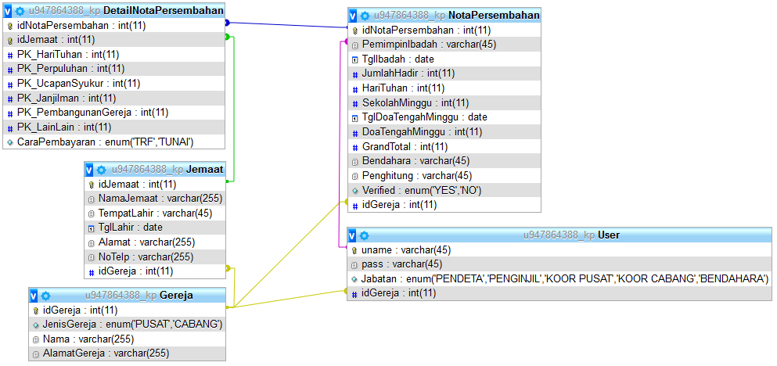

**Gambar 4.1 Entity Relationship Diagram**

**4.1.2 Kamus Data**

**Table 4.1.2.1 Kamus Data Table Gereja**

|  |  |  |  |
| --- | --- | --- | --- |
| PK/FK | Nama | Tipe Data | Keterangan |
| PK | idGereja | Integer | Id unik |
|  | JenisGereja | Enum | Pusat / Cabang |
|  | Nama | Varchar | Nama gereja cabang |
|  | AlamatGereja | Varchar | Alamat lengkap gereja |

**Table 4.1.2.2 Kamus Data Table Jemaat**

|  |  |  |  |
| --- | --- | --- | --- |
| PK/FK | Nama | Tipe Data | Keterangan |
| PK | idJemaat | Integer | Id unik |
|  | NamaJemaat | Varchar | Nama lengkap jemaat |
|  | TempatLahir | Varchar | Kota dimana jemaat lahir |
|  | TglLahir | Date | Tanggal lahir jemaat |
|  | Alamat | Varchar | Alamat dimana jemaat tinggal sekarang |
|  | NoTelp | Varchar | Nomor telefon |
| FK | idGereja | integer | Id unik dimana jemaat bergereja |

**Table 4.1.2.3 Kamus Data Table NotaPersembahan**

|  |  |  |  |
| --- | --- | --- | --- |
| PK/FK | Nama | Tipe Data | Keterangan |
| PK | idNotaPersembahan | Integer | Id unik |
|  | Pemimpin Ibadah | Varchar | Nama pemimpin ibadah |
|  | TglIbadah | Date | Tanggal ibadah dilaksanakan |
|  | JumlahHadir | Integer | Jumlah jemaat hadir ibadah |
|  | HariTuhan | Integer | Jumlah persembahan umum hari Tuhan |
|  | SekolahMinggu | Integer | Jumlah persembahan umum sekolah minggu |
|  | TglDoaTengahMinggu | Date | Tanggal doa tengah minggu |
|  | DoaTengahMinggu | Integer | Jumlah persembahan umum tengah minggu |
|  | GrandTotal | Integer | Total persembahan umum dan khusus |
|  | Bendahara | Varchar | Nama bendahara pembuat laporan |
|  | Penghitung | Varchar | Nama petugas penghitung persembahan |
|  | Verified | Enum | YES / NO |
| FK | idGereja | Integer | Id unik gereja dimana nota persembahan dibuat |

**Table 4.1.2.4 Kamus Data Table User**

|  |  |  |  |
| --- | --- | --- | --- |
| PK/FK | Nama | Tipe Data | Keterangan |
| PK | uname | Varchar | Username yang akan digunakan untuk otentikasi pengguna |
|  | pass | Varchar | Password yang akan digunakan untuk otentikasi pengguna |
|  | Jabatan | Enum | Jabatan user untuk menentukan hak akses |
| FK | idGereja | Integer | Id unik dimana user bergereja |

**Table 4.1.2.5 Kamus Data Table DetailNotaPersembahan**

|  |  |  |  |
| --- | --- | --- | --- |
| PK/FK | Nama | Tipe Data | Keterangan |
| PK, FK | idNotaPersembahan | Integer | Id unik yang menandakan nota pemilik detail nota persembahan |
| PK, FK | idJemaat | Integer | Id unik yang menandakan jemaat pemilik detail nota persembahan |
|  | PK_HariTuhan | Integer | Jumlah persembahan khusus hari Tuhan |
|  | PK_Perpuluhan | Integer | Jumlah persembahan khusus perpuluhan |
|  | PK_UcapanSyukur | Integer | Jumlah persembahan khusus ucapan syukur |
|  | PK_JanjiIman | Integer | Jumlah persembahan khusus janji iman |
|  | PK_PembangunanGereja | Integer | Jumlah persembahan khusus pembangunan gereja |
|  | PK_LainLain | Integer | Jumlah persembahan khusus lain lain |
|  | CaraPembayaran | Enum | Transfer/Tunai |